**家族**

## 1. 加入家族



* 玩家等级达到30级开启家族功能，家族按钮出现（主界面下面），点击后打开上图界面，显示当前服务器中存在的家族信息（家族排名、家族等级、家族名称、家族族长、成员数量），申请加入家族按钮，查看家族信息按钮。创建家族按钮。
* 申请加入家族：点击申请加入家族按钮，将向该家族发送申请消息，消息出现在对方家族的申请列表中，不能申请加入人员已满的家族。等待对方管理员同意后即可加入该家族，加入家族后，默认职位为成员.点击申请后，申请按钮变为：“已申请”字样。并且不可点
* 查看家族信息：点击查看按钮，将弹出对方家族的详细信息界面。如下图所示：



* 查看家族界面中显示对方家族的名称、族长、等级、经验、成员数量、排名、公告
* 创建家族：点击创建家族按钮，将弹出创建家族的界面，如下图所示

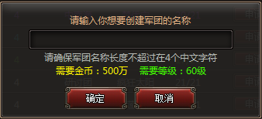

* 输入家族名称，不能超过6个中文字符，不能和其他家族名称相同，不能使用特殊符号，创建家族需要金币50万金币并且玩家等级达到35级，如果有一条不满足要求，则不能创建家族
* 创建成功后，默认职位为族长
* 点击搜索家族按钮后，打开搜索家族界面



如果输入的ID搜索不到，则提示：没有这个家族。如果有，直接打开家族信息的界面。可以点击申请按钮申请加入这个家族

## 家族

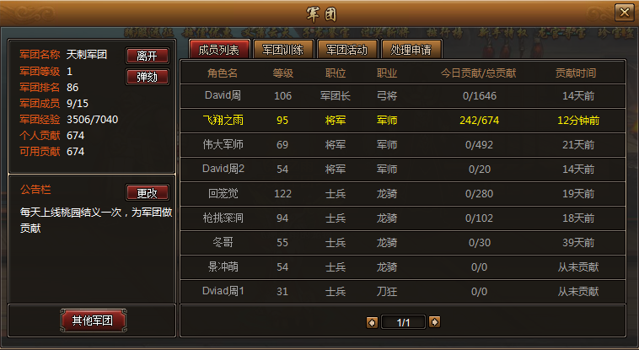

* 加入家族后，点击家族按钮将打开家族界面，如上图所示。家族界面中显示家族的名称、等级、排名、成员数量、经验、个人家族贡献、公告栏等信息
* **离开家族**：点击离开按钮，将弹出确认框，点击确定则离开家族，点击取消返回。离开家族后的24小时内不能再加入别的家族和创建家族。提示：离开家族24小时内不能加入家族

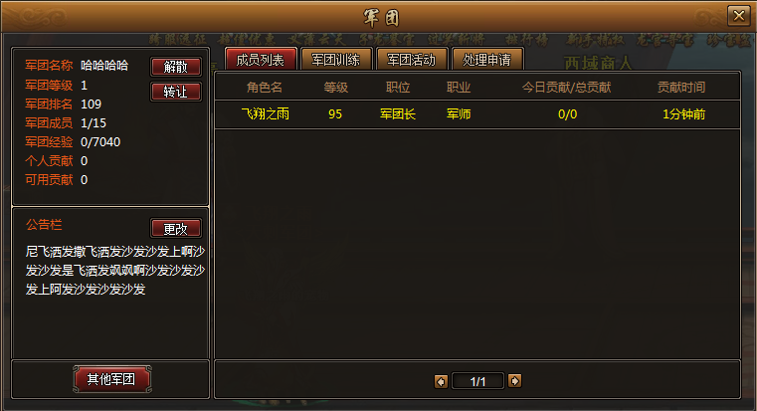

* **解散家族**（族长专属）：点击解散按钮，弹出解散确认框，确定则解散家族，取消则返回。确定解散家族后，将向所有成员发送解散家族的消息，家族将在24小时候解散，所有成员的家族信息删除
* **转让**（族长专属）：点击转让按钮，将弹出转让界面，如下图所示，转让将在家族族长点击转让后七天后生效，七天后军族长点击确定转让后家族团将转让给指定的副族长。期间可点击取消转让。

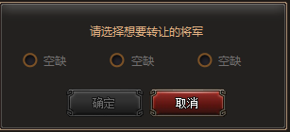

* 族长只能转让给副族长，界面中显示2个副族长的名字，选择其中一个点击确定即可，如果没有2位副族长，则显示空缺，不能选择。
* **任命**：军族长点击其他成员的名称，弹出的左键菜单中有任命选项，点击任命按钮将弹出职位列表，选择其中一个即可任命。职位包括族长（所有功能可用）、副族长（可接收成员、处理申请，更改公告，开启军团活动、踢出成员）、成员，被任命的人会收到一个任命消息：您被xx公会任命为xx.如果当前副族长人数已满，则提示：副族长最多只有2个。如果当前职位和需要任命的相同，则提示：他已经是xx了，不要重复任命。副族长和成员均没有任命权限。



* **踢人：**左键菜单中选择踢人，可以将任何职位比自己低的成员从家族删除，删除后对方会收到被踢出公会的消息提示：您被xx家族移除

族长和副族长有踢人的权限

* **公告**：族长/副族长可以修改公告，点击更改按钮，将弹出修改公告界面，如下图所示：

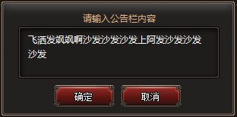

* 公告最多可以输入200个中文字符
* 点击确定则可以修改公告，所有成员下次打开家族界面时会刷新新的公告
* **其他军团**：点击其他军团按钮，将弹出其他军团的列表界面，如下图所示：

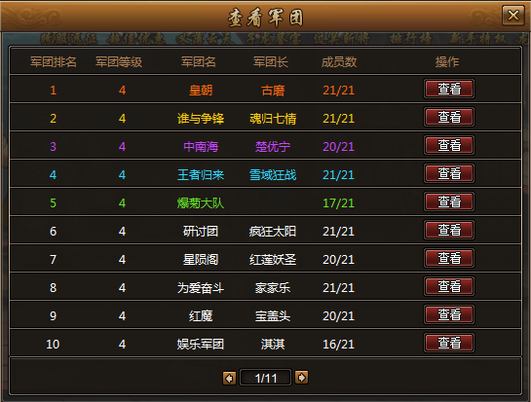

* 点击查看，显示对方家族的信息，跟加入家族的查看功能相同
* **成员列表**：成员列表中显示成员的角色名、职业、等级、职位、贡献度等信息，列表中在线玩家排在前面，离线玩家排在后面，都在线的按照职位从高到底排列，相同职位按照等级从高到底排列

## 处理申请

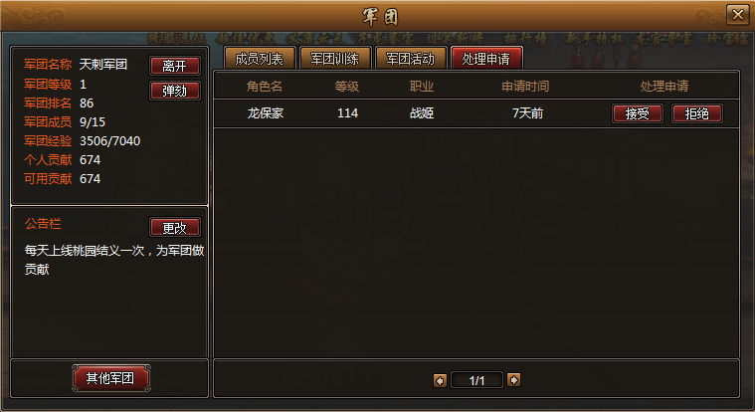

* 其他玩家申请加入本家族的信息都将显示在处理申请分页中，显示玩家的角色名、等级、职业、申请时间等信息
* 只有族长和副族长职位的玩家才能批准玩家进入本家族，其他成员的处理申请分页是灰色的，不能进入
* 点击接受时判断：
* 当前家族是否已经满员
* 如果已经满员，则提示：家族人数已满，不能继续加入。并且将玩家从处理申请列表中删除
* 如果没有满员，则进入下一步判断
* 该玩家是否已经有家族
* 如果已有家族，则提示：该玩家已有家族。并且将玩家从处理申请列表中删除
* 如果还没有家族，则加入家族成功，该玩家默认职位为成员
* 处理申请将按照申请的时间从最近到之前的顺序排列
* 批准后，将向该玩家发送加入家族成功的消息：恭喜你加入xxx家族

## 家族升级

* 创建家族时，家族默认等级为1，通过各种家族活动可以增加家族经验：家族战等。当经验满足升级条件时，家族等级+1。家族升级后给全体家族成员发送一封文字邮件：恭喜您的家族升到了x级，开启等级福利：xxx。家族商店中也会有新的道具可以购买了哟~
* 家族升级所需经验值配表或者写在global中
* 家族积分（贡献）：家族成员参加活动会给予家族积分，家族积分可以兑换家族商店中的道具。个人贡献是玩家进入家族以后所获得的所有贡献总和。可用贡献是扣除玩家已经消耗的，现在所剩的贡献。可用贡献在退出家族时不会清空，个人贡献在退出家族时会清空

## 家族福利

* 在家族界面增加分页签：家族福利。界面排版如下图：

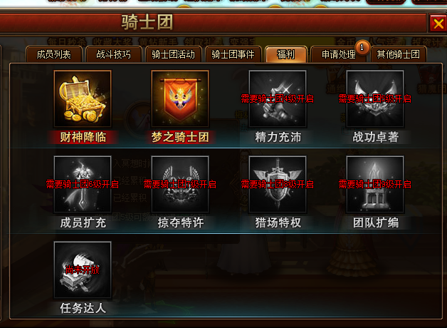

* 界面中显示对应家族等级开启的家族福利
  + 梦之家族：家族一级开启。野外击杀怪物获得经验+5%
  + 财神降临：家族二级开启。野外击杀怪物获得金币+5%
  + 每日福利：家族三级开启。每天会收到来自家族的一个惊喜（随机道具包，每日0点通过邮箱发送）
  + 成员扩充：家族四级开启。家族最大成员数量+5
  + 好运不断：家族五级开启。降低被怪物偷袭的概率5%
* 点击福利图标出现福利描述的tips，格式如下图所示



## 家族商店

* 在家族界面增加分页签：家族商店。家族商店界面和商城界面布局相同，家族商店中每天会随机刷新特价道具，但是限购，并且需要不同的家族等级才能购买。购买消耗家族积分。每个家族等级会开启新的购买权利。每个等级段的道具玩家只能购买限制的次数，每天0点刷新次数.退出家族再加入新的家族当天也不能继续购买这个家族等级的特价道具
* 不能购买的图标灰掉，不显示购买按钮，并且文字显示：购买需要家族等级x级
* 购买时如果背包满则不能购买，提示：背包已满，清理后再购买
* 购买时如果货币不足，提示：您的可用贡献不足



## ~~后续功能：~~

* ~~家族的后续功能暂时不做，后期添加：家族训练、家族活动、家族等级等~~
* ~~军团排名暂时只按照ID（创建军团的先后顺序排列）~~
* ~~如果家族族长超过30天没有上线，则族长的职位顺延给第一个副族长，族长变为普通成员~~
* ~~族长和副族长可以通过聊天、好友、查看其它玩家信息等功能中的快捷按钮来邀请其它人加入家族~~